Общество с ограниченной ответственностью
“1С-Медицина-Регион”
Контракт № 28/22 от 29.03.2022 г.
Рабочая документация

Информационная система управления ресурсами медицинских организаций Тюменской области

Этап № 6. Реализация федеральных требований в информационной системе управления ресурсами медицинских организаций Тюменской области с учетом преемственности информации и территориальных приоритетов

ПОЛЬЗОВАТЕЛЬСКАЯ ИНСТРУКЦИЯ

Задача: Справка об отсутствии контактов с инфекционными больными.
Справка о временной нетрудоспособности студента, учащегося техникума, профессионально-технического училища, о болезни, карантине и прочих причинах отсутствия ребенка, посещающего школу, детское дошкольное учреждение.

«1С:Медицина.Больница»

На 5 листах

г. Тюмень
2022 г.

ООО «1С-Медицина-Регион».
Контракт № 28/22 от 29.03.2022 г. на выполнение работ по развитию (модернизации) государственной Информационной системы управления ресурсами медицинских организаций Тюменской области. Этап № 6. Реализация федеральных требований в информационной системе управления ресурсами медицинских организаций Тюменской области с учетом преемственности информации и территориальных приоритетов.

1. Основание разработки инструкции
Основанием для разработки данного документа является Контракт № 28/22 от 29.03.2022 года на выполнение работ по развитию (модернизации) государственной Информационной системы управления ресурсами медицинских организаций Тюменской области, а именно раздел Технического задания (приложение № 1 к Контракту) п.2.6.4 «Проведение опытной эксплуатации подсистем» Этапа № 6 «Реализация федеральных требований в информационной системе управления ресурсами медицинских организаций Тюменской области с учетом преемственности информации и территориальных приоритетов», в соответствии с требованиями Приложения 9 к Контракту в части разработки СЭМД «Справка об отсутствии контактов с инфекционными больными», «Справка о временной нетрудоспособности студента, учащегося техникума, профессионально-технического училища, о болезни, карантине и прочих причинах отсутствия ребенка, посещающего школу, детское дошкольное учреждение».

2. Пользовательская настройка системы
От пользователя никаких настроек системы не требуется.

3. Пользовательская инструкция
Для формирования медицинского документа (МД) «Справка о временной нетрудоспособности учащегося о болезни карантине и прочих причинах», необходимо войти в периферийную БД с правами врача амбулатории: подсистема «Контроль исполнения» - «АРМ врача Поликлиника».
В перечне записанных пациентов найти нужного, двойным щелчком по пациенту перейти во вкладку «Приемы», выбрать случай и добавить посещение (либо открыть новый случай). Нажать «Добавить доп. документ к случаю» и в открывшемся окне выбора ШМД выбрать «Справка о временной нетрудоспособности учащегося о болезни карантине и прочих причинах», нажать «ОК» (рис.1).
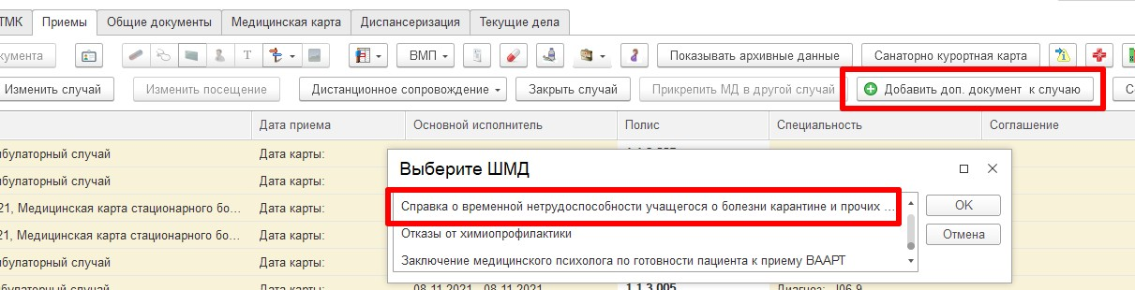
Рис. 1 – Открытие дополнительных ШМД для случая

В открывшейся форме создания медицинского документа (рис. 2) заполнить обязательные поля: номер и даты временной нетрудоспособности. Такие данные как диагноз, социальный статус и тип учебного заведения выбираются из соответствующих справочников. Данные о причинах нетрудоспособности, учебном заведении, наличии контактов с инфекционными больными, комментарий врача и блок связанные документы являются опциональными.
Реквизит «Заключение» предзаполнен значением из справочника - За последние 21 день инфекционных заболеваний не зарегистрировано.
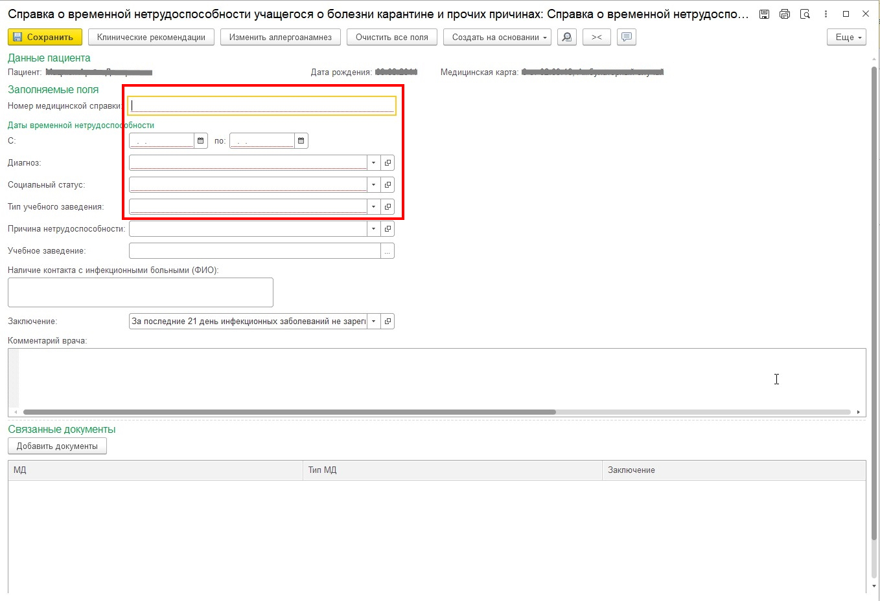
Рис. 2 – Форма создания медицинского документа

Для формирования медицинского документа (МД) «Справка об отсутствии контактов с инфекционными больными», необходимо войти в периферийную БД с правами врача амбулатории: подсистема «Контроль исполнения» - «АРМ врача Поликлиника».
В перечне записанных пациентов найти нужного, двойным щелчком по пациенту перейти во вкладку «Приемы», выбрать случай и добавить посещение (либо открыть новый случай). Нажать «Добавить доп. документ к случаю» и в открывшемся окне выбора ШМД выбрать «правка об отсутствии контактов с инфекционными больными», нажать «ОК» (рис.3).
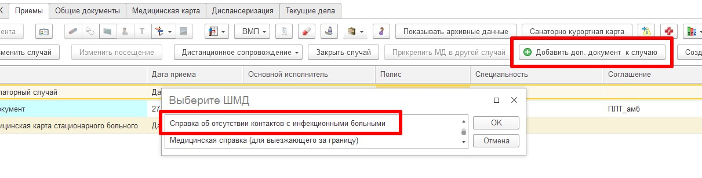
Рис. 3 – Открытие дополнительных ШМД для случая
В открывшейся форме создания медицинского документа (рис. 4) при необходимости заполнить поля: место учебы/работы, адрес организации (при нажатии на многоточие откроется форма ввода адреса по классификатору ФИАС), комментарий врача и выбрать связанный документ по кнопке «Добавить документы». При добавлении связанного документа есть возможность просмотра добавляемого документа.
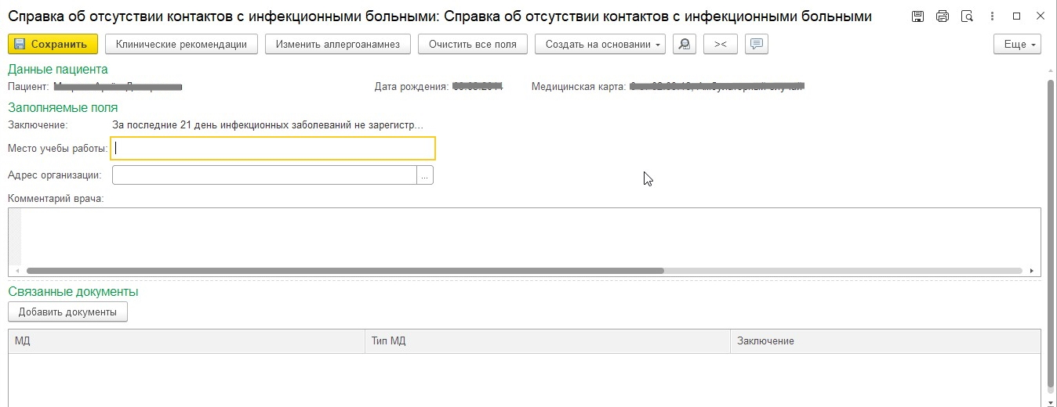
Рис. 4 – Форма создания медицинского документа
Если у пациента в системе не указан документ удостоверяющий личность (ДУЛ), СНИЛС, полис ОМС, то формирование документа будет невозможным. Пользователю будет выдано сообщение (рис. 5).
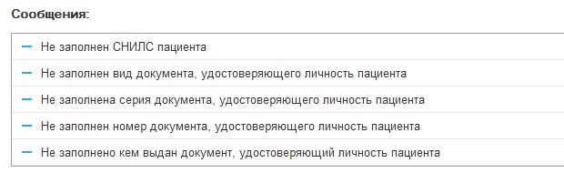
Рис. 5 – Предупреждающие сообщения

По окончании работы с МД, нажать «Документ готов», подписать ЭЦП врача, далее – «Записать и закрыть».
После подписания ЭЦП МО через массовое подписание, СЭМД на основе созданного МД регламентным заданием по расписанию автоматически отправится в РЭМД.

